Kapitalherabsetzung
Anleitung für die Kapitalherabsetzung
1. Art der Kapitalherabsetzung
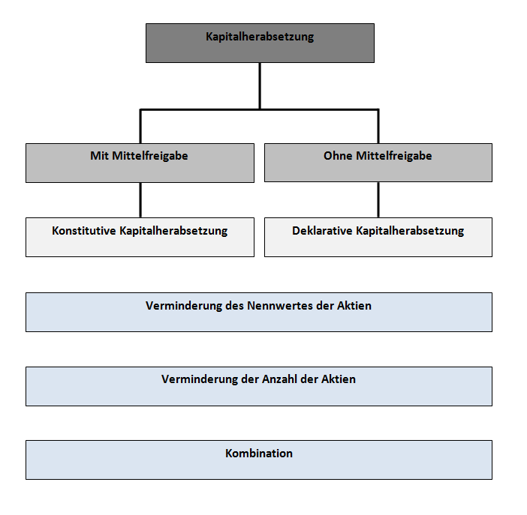
2. Konstitutive Kapitalherabsetzung □
  - Folgende Unterlagen müssen vorhanden sein
- Feststellung im Prüfungsbericht eines zugelassenen Revisionsexperten, dass die Forderungen der Gläubiger trotz der Herabsetzung des Aktienkapitals voll gedeckt sind (Art. 732 Abs. 2 OR) □
- Die Generalversammlung beschliesst aufgrund des Prüfungsberichtes über die Herabsetzung auf einen bestimmten tieferen Betrag, die Art der Durchführung der Herabsetzung sowie die entsprechende Änderung der Statuten □
- Der zugelassene Revisionsexperte muss an der den Herabsetzungsbeschluss fassenden Generalversammlung anwesend sein (Art. 732 Abs. 2 OR) □
- Öffentlich beurkundeter Herabsetzungsbeschluss der Generalversammlung mit Statutenänderung (erste öffentliche Urkunde); Art. 647 OR und 732 Abs. 1 OR □
- Dreimalige Publikation des Herabsetzungsbeschlusses der Generalversammlung im SHAB und in der von den Stauten vorgesehenen Form mit der Aufforderung an die Gläubiger, sich binnen 2 Monaten von der dritten Bekanntmachung an zu melden, falls sie für ihre Forderungen Befriedigungen oder Sicherstellungen verlangen (Sperrfrist, Art. 733 OR) □
- Nach Fristablauf: notarielle Feststellung, dass die Vorschriften über das Kapitalherabsetzungsverfahren beachtet wurden .
□
- Eintragung der Kapitalherabsetzung im Handelsregister nach Einreichung beider öffentlicher Urkunden und des Prüfberichts. Anschliessend folgt die Publikation im SHAB (Art. 734 OR). □

2.2 Prüfungsdurchführung (sämtliche Fragen müssen positiv beantwortet werden können, ansonsten sind weitere Massnahmen zu treffen)
- Besteht eine Zeitspanne zwischen Bilanzstichtag und Kapitalherabsetzungseintrag von weniger als 6 Monaten? Falls nein, so muss eine neue Bilanz erstellt werden. □
- Ist die Bewertungsbasis dem Unternehmenszweck angepasst? Fortführungswerte vs. Veräusserungswerte . □
- Ist genügend Liquidität für die weitere Tätigkeit gemäss Beschluss des obersten Leitungsorganes vorhanden? □

3. Deklarative Kapitalherabsetzung □
3.1 Zur Beseitigung einer Unterbilanz □
Folgende Unterlagen müssen vorliegen
- Vorliegen des Prüfungsberichtes eines zugelassenen Revisionsexperten (Art. 732 Abs. 2 OR) □
- Öffentlich beurkundeter Herabsetzungsbeschluss der Generalversammlung mit Statutenänderung (Art. 732 Abs. 1 OR) □
- Eintragung im Handelsregister unter Vorlage der öffentlichen Urkunde und des Prüfungsberichtes; Publikation der vollzogenen Kapitalherabsetzung im SHAB (Art. 734 OR) □

Damit das vereinfachte Verfahren zur Beseitigung der Unterbilanz zur Anwendung kommt, muss Folgendes sichergestellt werden:
- Unterbilanz muss offen in der Bilanz ausgewiesen werden □
- Die Unterbilanz muss durch effektive Verluste entstanden sein und darf nicht auf übermässigen Abschreibungen oder zu hohe Rückstellungen beruhen □
- Die Forderungen der Gläubiger müssen auch nach erfolgter Herabsetzung voll gedeckt sein. Bei Überschuldung ist der Richter zu benachrichtigen □
- Die vorgesehene Herabsetzung darf nicht grösser sein als die Unterbilanz, da ansonsten effektives Haftungssubstrat den Gläubigern entzogen wird □

3.2 Kapitalherabsetzung mit gleichzeitiger Kapitalerhöhung im gleichen Umfang □
- Vereinfachtes Verfahren, wenn die Kapitalherabsetzung dem gleichen Betrag entspricht wie die Kapitalerhöhung und die Einlagen mittels a-fonds-perdu oder Forderungsverzicht erfolgen und somit die angestrebte Sanierung erreicht wird (sogenannte Harmonika) □

- Keine Notwendigkeit eines Prüfberichtes

4. Berichterstattung
 | Ja | Nein
Der Prüfungsumfang ist unserer Ansicht nach angemessen.
Sämtliche Fragen konnten mit JA beantwortet werden.

Erstellt von: ----------------------------- -----------------------------------------------
Datum Unterschrift

Überprüft und bewilligt von:

---------------------------- -----------------------------------------------
Datum Verantwortlicher Prüfer

--------------------------- -----------------------------------------------
Datum: Zweitunterzeichnender

